上海电机学院科技成果简介
示范格式
火电直接空冷机组空气流场导流装置（示范）
一、成果简介：
该装置由直接空冷单元内部导流装置和空冷岛环境风诱导装置组成。空冷单元内部导流装置可重新组织空冷单元内部空气流场，提高空气利用效率，强化空冷凝汽器传热效果；环境风诱导装置可有效改善空冷轴流风机群进口气动性能，降低空冷机组运行背压，保障直接空冷机组安全、高效运行；该装置和国内同类产品相比结构简单，效果显著，能有效提高我国直接空冷机组安全经济运行水平，对于推进我国电站空冷技术发展和进步具有重要意义......
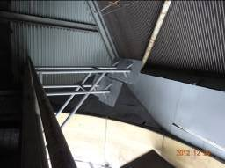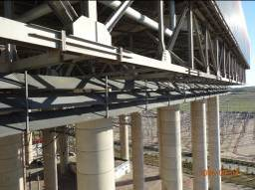
图1 空冷单元内部空气导流装置、环境风诱导装置
- 技术指标
三、获奖情况：
1、获得xxxx年国家科学技术进步二等奖；
2、获得xxxx年教育部科技进步奖一等奖。
四、专利情况专利情况：
已获国家授权发明专利2项，申请发明专利2项，实用新型专利2项。
1.获国家授权发明专利2项：
（1）直接空冷单元冷却空气导流装置， ZL2008102270xxx；
（2）空冷平台支撑与环境风场诱导一体化装置，ZL2008102267xxx。
五、拟合作方式：□技术转让 R技术开发 □技术咨询 □技术服务

六、项目负责人简介:
张三 学院：电气工程学院 职称：教授 职务：院长
联系方式：1360000xxxx 邮箱：zhangsan@sdu.edu.cn
研究方向：
特高压交直流电网继电保护，行波保护，全信息量保护，故障测距

